Práctica 3: Solución de problemas y Algoritmos.

|  |  |
| --- | --- |
| *Profesor:* | García Morales Karina |
| *Asignatura:* | Fundamentos de la Programación |
| *Grupo:* | 1121 |
| *No de Práctica(s):* | 3 |
| *Integrante(s):* | Valencia Villeda Iñaki Rodrigo |
|  |  |
|  |  |
| *Semestre:* | 2019-1 |
| *Fecha de entrega:* | 04/09/2018 |
| *Observaciones:* |  |
|  |  |

CALIFICACIÓN: __________

**Objetivo:**

Elaborar algoritmos correctos y eficientes en la solución de problemas siguiendo las etapas de Análisis y Diseño pertenecientes al Ciclo de vida del software.

**Factorial:**

El factorial de un [entero positivo](https://es.wikipedia.org/wiki/Entero_positivo) *n*, el factorial de *n* o *n* factorial se define en principio como el [producto](https://es.wikipedia.org/wiki/Multiplicaci%C3%B3n) de todos los números enteros positivos desde 1 (es decir, los [números naturales](https://es.wikipedia.org/wiki/N%C3%BAmeros_naturales)) hasta *n*.

Ejemplo:

5!=5x4x3x2x1=120

**¿Qué es la teoría de la computabilidad?**

La Teoría de la computabilidad es la parte de la [computación](https://es.wikipedia.org/wiki/Teor%C3%ADa_de_la_computaci%C3%B3n) que estudia los [problemas de decisión](https://es.wikipedia.org/wiki/Problema_de_decisi%C3%B3n) que pueden ser resueltos con un [algoritmo](https://es.wikipedia.org/wiki/Algoritmo) o equivalentemente con la llamada [máquina de Turing](https://es.wikipedia.org/wiki/M%C3%A1quina_de_Turing). La teoría de la computabilidad se interesa por cuatro preguntas:

-¿Qué problemas puede resolver una máquina de Turing?

-¿Qué otros formalismos equivalen a las máquinas de Turing?

-¿Qué problemas requieren máquinas más poderosas?

-¿Qué problemas requieren máquinas menos poderosas?

**CARACTERISTICAS DE LOS ALGORITMOS**

Las características fundamentales que debe cumplir todo algoritmo son:

* Un algoritmo debe ser preciso e indicar el orden de realización de cada paso.
* Un algoritmo debe estar definido. Si se sigue un algoritmo dos veces, se debe obtener el mismo resultado cada vez.
* Un algoritmo debe ser finito. el algoritmo se debe terminar en algún momento; o sea, debe tener un número finito de pasos.
* Un algoritmo debe ser legibles: El texto que lo describe debe ser claro, tal que permita entenderlo y leerlo fácilmente.

**Ejercicio 1**

PROBLEMA: Seguir el algoritmo para obtener una figura

ENTRADA: Hoja tamaño carta en limpio, regla y lápiz.

SALIDA: Figura correcta.

Algoritmo

1. Dibuja una V invertida. Empieza desde el lado izquierdo, sube, y baja hacia el lado derecho, no levantes el lápiz.

2. Ahora dibuja una línea en ángulo ascendente hacia la izquierda. Debe cruzar la primera línea más o menos a 1/3 de la altura. Todavía no levantes el lápiz del papel.

3. Ahora, dibuja una línea horizontal hacia la derecha. Debe cruzar la V invertida más o menos a 2/3 de la altura total. Sigue sin levantar el lápiz.

4. Dibuja una línea en un ángulo descendente hasta el punto de inicio. Las líneas deben unirse.

5. Ahora ya puedes levantar el lápiz del papel. Has terminado la estrella de 5 puntas.

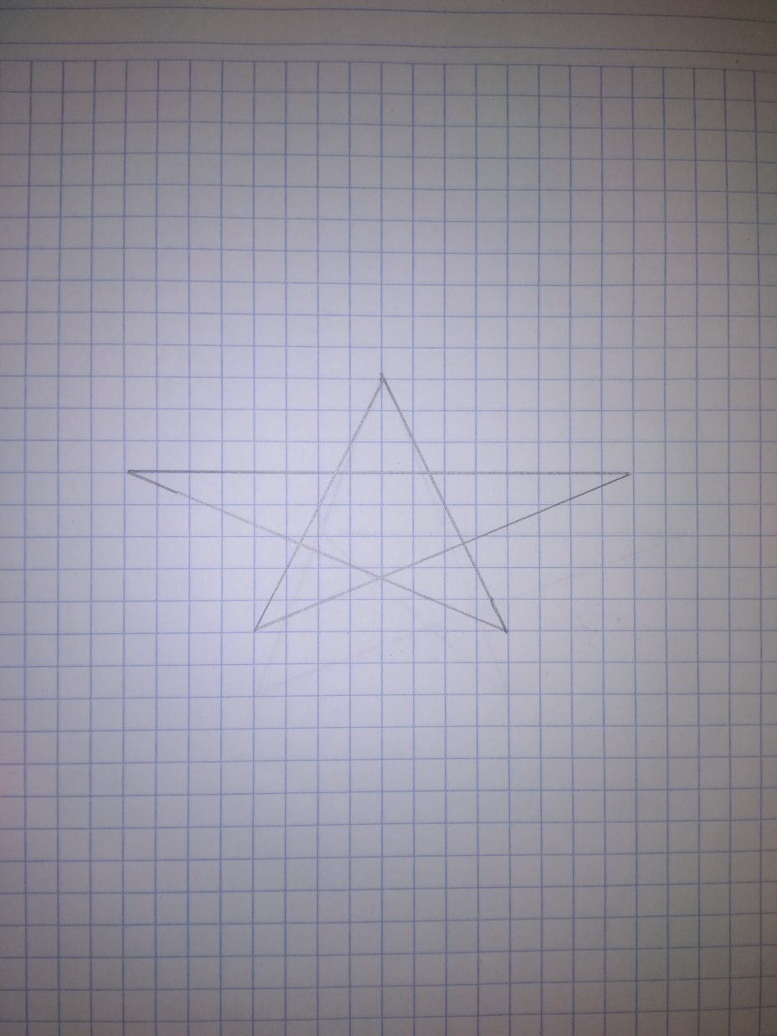

**Ejercicio 2**

PROBLEMA: Seguir el algoritmo para obtener una figura

ENTRADA: Hoja tamaño carta en limpio, regla y lápiz.

SALIDA: Figura correcta.

Algoritmo

1. Empieza dibujando un círculo con un compás. Coloca un lápiz en el compás. Coloca la punta del compás en el centro de una hoja de papel.

2. Ahora gira el compás, mientras mantienes la punta apoyada en el papel. El lápiz dibujará un círculo perfecto alrededor de la punta del compás.

3. Marca un punto en la parte superior del círculo con el lápiz. Ahora, coloca la punta del compás en la marca. No cambies el radio del compás con que hiciste el círculo.

4. Gira el compás para hacer una marca en el propio círculo hacia la izquierda. Haz una marca también en el lado derecho.

5. Ahora, coloca la punta del compás en uno de los puntos. Recuerda no cambiar el radio del compás. Haz otra marca en el círculo.

6. Continúa moviendo la punta del compás a las otras marcas, y continúa hasta que tengas 6 marcas a la misma distancia unas de otras. Ahora, ya puedes dejar tu compás a un lado.

7. Usa una regla para crear un triángulo que empiece en la marca superior del círculo. Coloca el lápiz en la marca superior. Ahora dibuja una línea hasta la segunda marca por la izquierda. Dibuja otra línea, ahora hacia la derecha, saltándote la marca de la parte más baja. Complementa el triángulo con una línea hacia la marca superior. Así completarás el triángulo.

8. Crea un segundo triángulo empezando en la marca en la base del círculo. Coloca el lápiz en la marca inferior. Ahora conéctala con la segunda marca hacia la izquierda. Dibuja una línea recta hacia la derecha, saltándote el punto superior. Completa el segundo triángulo dibujando una línea hasta la marca en la parte inferior.

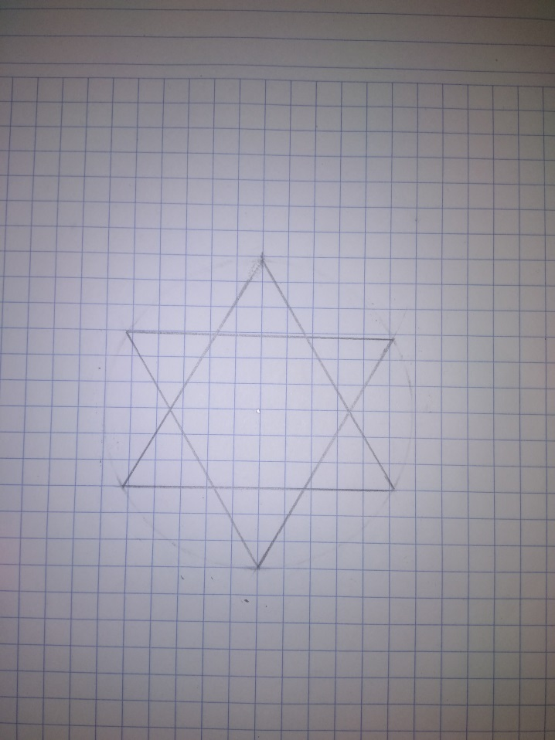9. Borra el círculo. Has terminado de dibujar tu estrella de 6 puntos.

Ejercicios de tarea

1- Calcular el volumen de un cilindro a partir del radio de la base y la altura. (Hacer uso de la fórmula V r h2 = π).

**Datos de entrada**: r y h

**Datos de salida**: V

**Algoritmo**

1- Inicio

2- Introducir r

3- Leer r

4- Introducir h

5- Leer h

6- V= π*r2*h

7- Escribir “Volumen” y el resultado de “V”

8- Fin

2- Calcular la distancia entre dos puntos. (Sea P1 (a1, b1) y P2 (a2, b2)

**Datos de entrada**: P1 (x1, y1) y P2 (x2,y2)

**Datos de salida**: Distancia Entre esos dos puntos

**Algoritmo**

1- Inicio

2- Introducir las coordenadas x1.y1 de P1

3- Introducir las coordenadas x2, y2 de P2

4- D= √(x2-x1)2+ (y2-y1)2

5- Escribir “Distancia” y el resultado de “D”

6- Fin

3- Leer 2 números y verificar si son divisibles, o el resultado no existe, o es infinito. (Considere que los números deben ser enteros)

**Datos de entrada**: Dos números

**Datos de salida**: Divisibles, o el resultado no existe, o es infinito

**Restricción**: Pertenecen a los enteros

**Algoritmo**

1- Inicio

2- Introducir un número entero a

3- Introducir un número entero b

4- R= a/b

5- Si R es 0 ir a paso 8 / de lo contrario ir a paso 6

6- Si R es ∞ ir a paso 9 / de lo contrario ir paso 7

7- Escribir “Son divisibles”

8- Escribir “Si divides 0 entre cualquier número siempre será 0”

9- Escribir “Si divides cualquier número entre 0 puede ser cualquier número”

10- Fin

4- Leer un número y verificar si un número es par o impar

**Datos de entrada**: X

**Datos de salida**: Es par o no

**Algoritmo**

1- Inicio

2- Introducir un número X

3- R= X/2

4- Si R es entero ir a paso 5/ De lo contrario ir a paso 6

5- Escribir “El número es par”

6- Escribir “Es número es impar”

7- Fin

5.- Leer del número 1 al 50 e indicar cuales números son múltiplos de 3.

**Datos de entrada**: Números de 1 al 50.

**Datos de Salida**: Múltiplos de 3.

**Algoritmo**

1. Inicio

2. Hacer x = 1

3. Mientras x <= 50

3.1. Hacer operación p = x%3

3.2. Si p = 0 imprimir x “ es múltiplo de 3”

3.3. x = x + 1

4. Fin

**Conclusión:**

La principal parte de los algoritmos es plantear una buena solución ya que sin esta no se pueden hacer los demás pasos bien, los algoritmos son muy útiles ya que nos permiten resolver problemas reales por medio de pasos.